  Примерное содержание проекта:  - Иллюстрации, фотографии, рисунки;  - информация по теме;  - рассказы, стихотворения, сказки, загадки, пословицы;  - описание, результаты экспериментов;  - совместные творческие работы детей и взрослых: коллажи, аппликации, поделки, рисунки;  - рассказы, сказки, придуманные ребёнком или родителями. |  | Как оформить презентацию проекта  - Доклад;  - Выставка, экспозиция  - Спектакль;  - Фильм;  - Альбом;  - Экскурсия;  - Утренник, развлечение, праздник;  - Коллаж;  - Книга-самоделка.  Дидактический (обучающий) смысл проектной деятельности заключается в том, что она помогает связать обучение с жизнью, формирует навыки исследовательской деятельности, развивает познавательную активность, самостоятельность, творчество, умение планировать, работать в коллективе. Такие качества способствуют успешному обучению детей в школе.  Список использованной литературы и интернет-источников:  1.Давыдова О. И., Майер А. А., Богославец Л. Г. Проекты в работе с семьёй. Методическое пособие. – М.: ТЦ Сфера, 2012.  2.Кочкина Н. А. Метод проектов в дошкольном образовании: Методическое пособие. – М.: МОЗАИКА-СИНТЕЗ, 2012.  3. http://img20.dreamies.de/img/578/b/v43kp4xilf5.gif  4.http://sehrlidunya.com/uploads/resources/small/resourc | Семейные проекты  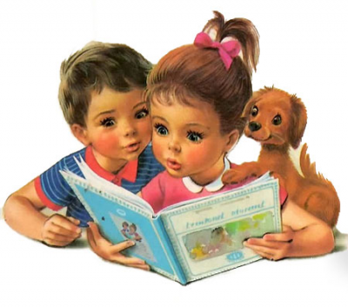  МБДОУ «Детский сад №25  г. Нефтеюганск  12 микрорайон, 22 здание  25-42-95  (контактный телефон)  Буклет составила Тихонова А. П.,  воспитатель дошкольных групп
 | Уважаемые родители!  Проектный метод получает всё более широкое применение в педагогической практике. Любой проект предполагает активное участие родителей. Семейные творческие проекты расширяют кругозор детей и взрослых, наполняют их творческой энергией, способствуют позитивным изменениям в семье.  Как выбрать тему проекта?  - Темы проекта могут быть самыми разными.  - Тема может быть предложена как самими детьми, так и взрослыми.  - Более успешен будет тот проект, который предложен детьми и основан на их интересах.  - Тему проекта может «подсказать» деятельность ребёнка в детском саду, близкое окружение.  Какие бывают проекты:  - Исследовательско-познавательный – совместное экспериментирование и последующее оформление результатов в виде газет, презентаций, дизайнерских сооружений;  - Информационный – сбор информации о том или ином объекте; | - Ролево-игровой – с элементами творческих игр, когда дети входят в образ персонажей сказки и решают по-своему поставленные проблемы;  - Практико-ориентированный – чётко обозначенный с самого начала результат деятельности обязательно ориентирован на социальные интересы самих участников;  - Творческий – оформление результата деятельности в виде праздника, театрализованного представления, выставки продуктов совместного труда.   | Детское проектирование может быть успешным, если соблюдаются следующие условия:  - учёт интересов ребёнка;  - деятельность без принуждения, «от всего сердца»;  - тематика (проблема) взята из близкого окружения и адекватна возрасту;  - предоставление самостоятельности и поддержка детской инициативы;  - совместное (дети и взрослые ) поэтапное достижение цели.  Способы сбора информации  для проекта  - поиск и чтение художественной и познавательной литературы  - вопросы, обращённые к взрослым  - проведение экспериментов  - проведение экскурсий  - наблюдение за объектом или явлением  - просмотр видеофильмов, мультфильмов  - прослушивание аудиозаписей  - воссоздание предмета или события  - интернет  - рассматривание фото, иллюстраций, альбомов

